189.使徒行传第2章(七节期 方言)
《使徒行传》第二章。第二章的内容非常的丰富，我们非常概要的学一下。第一节到十三节，也就是五旬节这一天，有圣灵的沛降。十四到二十一节，是彼得对五旬节圣灵沛降所做的说明，也就是引用旧约圣经预言所做的说明。而这个预言，将会再次应验。在这里我们思考，究竟什么是五旬节？究竟什么是早雨圣灵？按照彼得所引用的预言，这个预言将要再次的应验。那么末后的节期又是什么？晚雨的圣灵又是什么？这个和《启示录》是密不可分的。

第一段讲到五旬节圣灵的沛降，然后彼得就针对这个作了讲道。说明五旬节圣灵沛降应验了什么样的预言。预言只是部分的应验，还要再次的应验，那就是《启示录》的内容。所以在这里我们思考两点：第一个，五旬节是什么？相对应的末后的节期是什么？第二个，早雨圣灵是什么？究竟怎么理解？末后的晚雨圣灵是什么？二十二节到结束，也就是《使徒行传》的后半部分是彼得的讲道。彼得领受了圣灵以后，他究竟讲了什么呢——他讲到了耶稣的死和复活，引用圣经的预言，说明了耶稣的死与复活，给我们带来了什么样的救恩？也就是讲真正的福音，说明了这个真正的福音。

在末后的节期来到的时候，末后的晚雨圣灵来到的时候，我们要传讲的，在《启示录》当中被说成是“永远的福音”。那究竟是什么福音呢？也就是使徒彼得在五旬节讲道的时候所传讲过的福音。这个福音在《使徒行传》是“开始”传讲，并且开始运行。在《启示录》里面是“不变”的传讲，但是是它的完成福音的运行，最后的成就。所以在这里我们要看早雨和晚雨，要看五旬节，一直到住棚节这个节期。我们要看使徒所传的福音，也就是“永远的福音”。我们在第二章里面要学习这些内容。

七节期——也是教会的历史
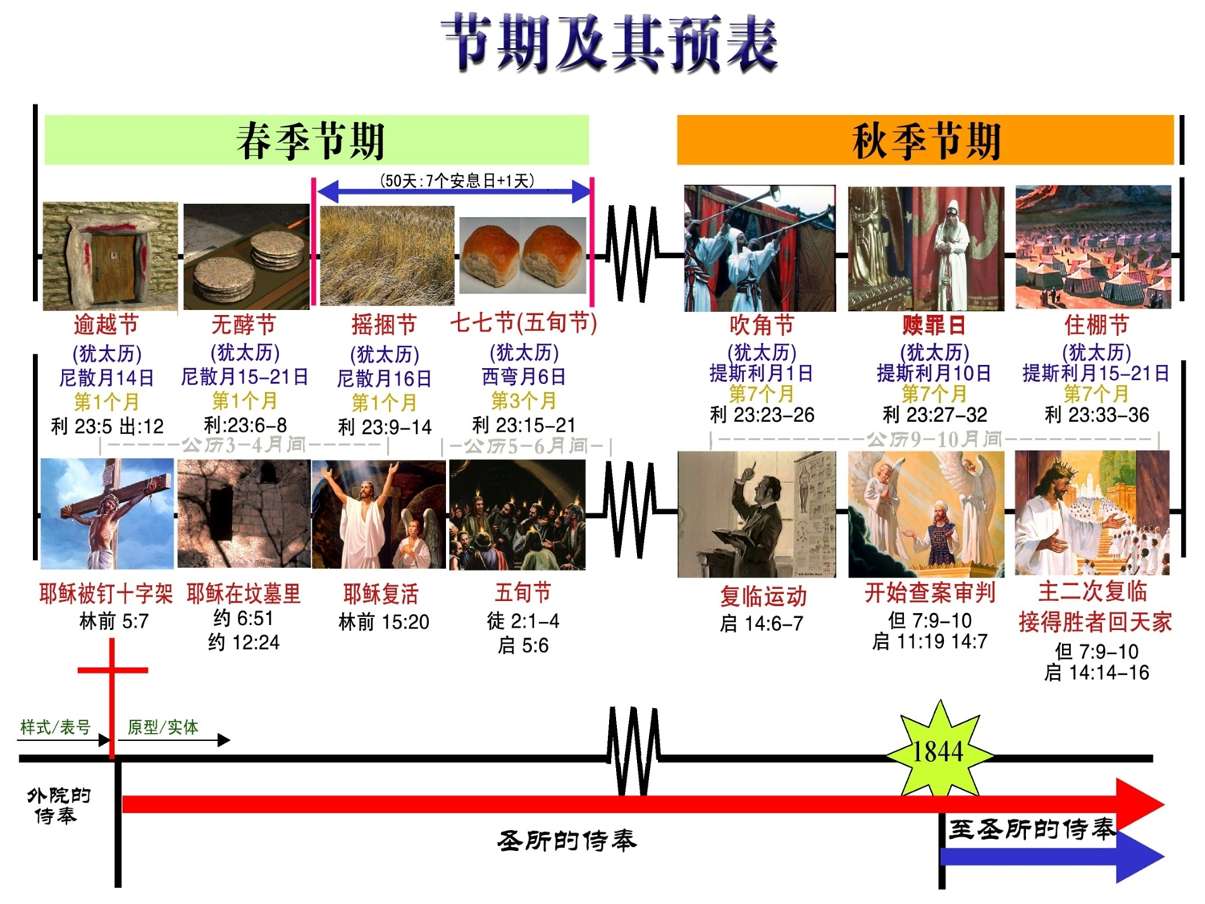
先我们看节期节，期一共有七个节期，对吧？七个节期呢，也就是教会的历史。节期是不是以色列人，在一年的宗教历当中，从起初到末了，按着次序要过的这个节日啊？是不是犹太人要过的节日？这也就是教会要按照次序经历的灵性的历程，所以七节期也就是教会史，和七教会是对应的。当然了，不是说在时间上一一对应，而是七节期从头到尾经历的事件，也就贯穿在七教会的历史当中。

第一个节期是①逾越节，也就是耶稣钉十字架。是在犹太历的正月十四——犹太历的宗教历，也就是7个月。他们把出埃及的那个月就当成是宗教历的正月。正月十四是宗教历的正月十四，不是我们现在的正月(相当于我们现在的阳历3-4月)。3-4月就是春暖花开，斑鸠开始啼叫，布谷鸟开始叫那样的一个时节，就是逾越节的时候。逾越节耶稣钉十字架，正月十四。然后接着正月十六，到正月二十一有7天的②除酵节。在除酵节的当中，第二天正月十六这一天是③初熟节。然后从初熟节这一天开始计算，过了50天就是④五旬节，也就从正月十六这一天开始计算，到第50天叫五旬节。…前面的四个节期是相当于是春季，所以是春季的节期。然后就是告一段落了，在中间打上省略号。整个的夏季，就是慢慢的过去。然后到了秋季来到的时候，又有后半部分的节期：七月初一⑤吹角节，七月初十⑥赎罪日，七月十五到二十二，这8天是⑦住棚节。所以我们理解这些节期，才能够知道在上帝救赎我们的这个过程当中，教会一一的要经历什么灵性的历程。教会也就是过着这些节期真实的意义在前进着。

从逾越节开始，是不是耶稣十字架？然后无酵节就是耶稣钉十字架复活以后，那些门徒们是不是悔改认罪，预备的这样的一个时期？象征着把罪酵除净——这个“酵”象征着罪，把这个罪除净。然后，当中有初熟节象征着耶稣的复活。然后他们亲自经历了耶稣的死与复活以后，开始经历福音，悔改除掉罪。然后在五旬节这一天接受了早雨圣灵，于是向全世界撒播福音种子的事情就开始了，这就是五旬节——我们现在学习的就是五旬节。

这个福音的种子在早雨圣灵的能力之下，在短短的几十年，撒遍了全世界——福音传遍了天下。后来就是忍耐成长的时期，忍耐等待的时期——就是炎热的夏季。这个撒下去的种子，要在无声的能力的运行之下，慢慢的成长。那么秋季来临，最后的三个节期开始来到了，吹角节开始来到了，这个就是教会历史末后的节期。前面的节期是初代教会经历过的，那么末后的节期，是末时代的教会要经历的，它是一头一尾和这个教会对应的。

前面的四个节期是初代教会经历的：耶稣死，复活，门徒洁净，接受早雨，开始撒播种子，是初代教会经历的。那么末后的三个节期：吹角节、赎罪日和住棚节，是不是末时代的教会经历呢？教会到了历史的末了了，耶稣快来了，所以吹角呐喊，告诉大家，要悔改了，我们的罪要得到涂抹了，上帝审判我们的时候就要到了，救赎工作就要完成了。所以末时的教会开始要收割了——所以吹角呐喊，然后赎罪日来了。所以天上的审判开始，就是赎罪的工作要完成的时候到了，罪要被涂抹的时候到了。这个工作一完成(就是)住棚节，就是历世历代所有得救的人，全部要收到天上的仓里去。这是从耶稣复临，一直到将来永恒的新天新地，这都是住棚节存在着的意义。

我这样说大家都理解吧。所以七节期就像是一个种子撒在地里，然后开始成长是一样的。逾越节的时候，耶稣钉十字架，是不是这个种子埋在地里死去？接下来成长，最后收割。也就像建造一个殿一样的——建造一个殿，最先是不是安置一块房角石啊？所以耶稣是不是那块房角石？然后有根基，使徒们是不是根基？然后就开始在上面建造，这是教会的发展。最后是不是要完成这个建殿的工作——有殿顶石，教会的成长的历史。也可以用种子成长的比喻和建殿的比喻来说明。

现在大家看的是什么呢？就是在七个节期当中，其中有三个节期是特别重要的——当然了，逾越节，无酵节和初熟节，这是三个节期是连在一起的。过了50天又有五旬节，然后一直到七月，又有吹角节，赎罪日，过后就有住棚节。除酵节，五旬节和住棚节这三个节期，除酵节包括初熟节。除酵节，五旬节和住棚节这三个节期当中，以色列所有的男丁都要上耶路撒冷，并且都要献上“初熟之物”。

所以在这三个节期当中有初熟之物的奉献，那是什么意思呢？大家一定要理解这个节期里面“初熟之物”的意义。在除酵节时候的第二天初熟节，献上初熟之物。那个时候是一年开始收成的第一笔收成——大麦——大麦最先开始成熟。在我们这里是不是也是这样吗？在长江一带是这样，在我们南方是这样。冬季过去了，春暖花开了，最先收割的是麦子——大麦。然后是小麦，就是初熟节这个节期的时候，正好就是一年庄稼开始成熟。最先成熟要收割的是大麦，把这个大麦原原本本的一捆，带到圣殿里去，上下的这么摇，就是叫摇祭(摇捆节，初熟节)，或者说摇捆节。献上举祭、献上摇祭——这是象征着耶稣的复活。

上帝从天上赐下救主，他现在复活又升上去，所以上下这么摇——摇祭。过了50天之后，小麦开始成熟了。在收割小麦之前，同样的，先要把初熟的东西先收一捆，献上以后再大面积收割。收割大麦的时候也是这样，先把初熟的一捆献上，再大面积的收割。初熟的一捆象征着耶稣的复活。现在五旬节到了，要献上初熟之物是什么呢？是小麦开始收割了，所以在大面积收割之前，又要把初熟的小麦，拿到圣殿里去献。大麦就直接的一个禾捆。但是在献五旬节的小麦的时候，要把它这个麦子磨成面，做成饼，并且又加上酵。这个就是五旬节献上的初熟之物，这就是象征着初代的教会。

因为耶稣的复活，紧接着才有了初代教会的收割，这是紧接着来的。所以初代教会，那些小麦便是成熟了，就是初代教会他们磨成面——是使他们要破碎。然后加上酵，他们要领受圣灵。有两个饼，一起献上，犹太人和外邦人一起献上。所以大家知道了，五旬节的时候，是不是有圣灵沛降？两个饼献上，要加上酵。这样的饼是不是可以做食物了？那个麦子必须怎么样呢——磨碎。所以他们完全“破碎了自己”，然后接受了圣灵以后，把自己变成了可以分享的生命的粮，他们就成了到处去撒播真理种子的人——初代教会就是这样开始的。

住棚节初熟果子——象征十四万四千人
那么经过了漫长的夏季——也就是“中古黑暗时期”，残酷的炎热。但是在忍耐当中成长，改革运动继续推进，上帝的计划要完成。终于到了末后了，吹角节——就是复临运动告诉我们，耶稣就快进入至圣所了，开始要做查案审判和罪的涂抹的工作了。那么通过了赎罪日，就会迎来住棚节。在住棚节的时代是什么呢？是秋季的时代。这个时代，正是各样的水果成熟的时候(现在我们正处在这样的季节，对吧？秋季——是不是葡萄成熟，无花果，橄榄，现在是苹果，是吧？到秋季，苹果一收了，一年的庄稼全部收完了，是一样的)。到了这个时代，是收割各样的水果的时候，这些水果收完了，就全部收完了，一年的收成就没了。这个时候也要献上，他收割那些水果之前，也要先献上初熟的果子。这些初熟的果子献上之后，才能够大面积的收割。

所以住棚节要来临的这个时代，献上的初熟的果子，象征什么呢？——十四万四千。所以《启示录》里面说到十四万四千初熟的果子，然后才有(天使)手里拿着快镰刀，到地上来收割，对不对？这什么意思呢？就是说一旦十四万四千人预备好了，那么上帝来收割，全人类得救的人，归到天上的仓里去，收藏到天上的仓里去的事情就可以做了，理解了吧？在秋季的时候，把初熟的水果献上了，那么就意味着可以把所有的果子收割了，那就意味着一年的收成全部入仓了。所以说，十四万四千人献上以后，耶稣就会把历时历代得救的人——就是从死里复活的，活着升天的，一起全部归到天上的仓里。所以这个住棚节又叫什么呢——收藏节，就是全部一年的收成，收成完毕。

我们要真正的了解《使徒行传》的这个第二章，我们就要讲这么多。这里第一节就是说五旬节到了，大家理解五旬节到了是什么意思？那么在《启示录》十四章说，“十四万四千人是初熟之物”，那这又是什么意思呢？所以要放在节期当中，才能够理解这个初熟之物。并且到了末后的节期当中，就有末后的“初熟之物”新的概念。理解了吧？所以我们为什么学习《使徒行传》呢？通过这个连贯的真理，才能够真正的明白《启示录》。大家应该看到，我们是一个题目一个题目，把大家由浅入深，逐渐引向《启示录》，这是非常有必要的，真理本身的次序。

这边我们就学完了。这个犹太人的宗教历，这7个月大概就相当于3-4月到9-10月，就是从春季到秋季，就大概相当于这个。那么在犹太人的这个秋季一过了之后，是不是冬季来临了？冬季一般我们是要撒播什么呢——小麦，对不对？大麦、小麦是不是在冬季之前都要撒上啊？在我们这个地方呢，就是撒上了麦子之后就是下雪，对吧？下雪，这个雪一直盖着，到了开春的时候，这个麦子就开始长。最后就开始第一批收割来到，对不对？

秋雨被称为“早雨”(前雨)——春雨被称为“晚雨”(后雨)
巴勒斯坦地区，这个时候是它的雨季。这个时候的雨季，就是什么时候呢？就是9-10月之后。秋天的时候，它的雨季开始了。所以那个时候，正是撒播大麦小麦种子的时候。所以那个时候，秋季的时候，撒播种子的时候，下的雨就称之是“秋雨”——秋季下的雨。所以那是雨季的开始，所以叫“早雨”，然后这个一直是雨季。到了春季的时候，雨季快结束了——巴勒斯坦地区的雨季结束了，所以那个时候下了雨春雨就称的是“晚雨”。正好晚雨下过的时候开始收割什么？一年的收割开始了，它是这样连接着的。

所以节期和早雨晚雨是分开来说的。节期就是节期，是这个半圈，半个圆圈。这个七个节期，是指3-4月到9-10月，在这个当中有犹太的宗教历的7个月，这个七个节期这么来说的。而早雨晚雨——秋雨春雨，它是按巴勒斯坦地区的雨季来说的。所以在时间上和七节期刚好错开了，但是意义上重叠在一起，现在理解了吗？我们讲到秋雨春雨的时候，就和节期没有关系，和这个收割庄稼没有关系。总之就是，撒种的时候是早雨，收割的时候是晚雨，大家理解这个就行了。

好，现在我们知道了五旬节是什么？也知道五旬节早雨圣灵是什么？那么对应的末时代，有赎罪日和住棚节。那个时候同样有晚雨圣灵的沛降，要献上“初熟之物”。早雨的圣灵是为了让使徒们能够把耶稣基督的福音，在很短的时间内，在全世界撒种完成。那么到了末了，晚雨圣灵沛降是什么呢——是为了让末时代的百姓，能够在全世界完成收割的工作。完成收割的工作是什么意思呢？就是要使末时代的教会经历罪的涂抹，使这个福音可以完成，要传讲福音的完成。

他们起初传讲的是福音的内容——这个福音“开始”了，但是最后要传讲这个福音的完成。要使末时代的教会通过赎罪日(查案审判)，然后就能够迎来住棚节。是不是这样的？圣经的真理是不是非常优美啊？所以有宗教历，专门来象征教会被救赎的历史。然后圣经也引用这个农作的一些事，来比喻圣灵的工作。我们说早雨和晚雨是指在教会的历史当中，撒种和收割的工作。它是对教会历史和教会的一个团体来说明的。

好，现在我们来看《使徒行传》二章2节，我们对这里所记载的五旬节圣灵沛降来做些说明。【使徒行传】第 2 章 2-4节，忽然，从天上有响声下来，好象一阵大风吹过，充满了他们所坐的屋子，又有舌头如火焰显现出来，分开落在他们各人头上。他们就都被圣灵充满，按着圣灵所赐的口才说起别国的话来。

这里说圣灵像什么显现呢——像火焰，又像舌头的形状。像火焰代表这是所赋予的能力，一种热情——去洒播福音真理的种子的热情，也象征着一种能力。像舌头是代表这个语言的恩赐。这个是不一定非得要这样，圣灵降在耶稣身上，像什么鸽子——像鸽子，那是什么意思呢？就是耶稣驯良像鸽子，对吧？是指耶稣拥有的品行。所以看是为了说明一个什么意义，所以他就有不同的方式来表达。这个表达是为了说明赋予他们一种热情和能力，一种效能，一种语言的恩赐。

当时他们是在五旬节，那么当时的犹太人是散住在世界各地。他们都被自己所居住生活的地方的同化了，都说着各个地方的语言，他们聚集在一起。五旬节相当于什么？相当于现在五一假期，五一长假一样的，所以正是天气非常好的时候。那么一般的犹太人从各个地方都会聚集回本族本乡，也过节，也旅游旅行，是这样的。大家聚集在一起的时候，很多的人，当时他们的语言都不通，在这个机会开始传道。当时使徒们，最需要的就是要突破这个语言的障碍，所以这个时候圣灵就这样，给他们带来了奇迹。这里我们可以看到，接下来他们就开始有这个方言的恩赐，那些听众都稀奇。我们看第八节——【使徒行传】 第 2 章8节，我们各人，怎么听见他们说我们生来所用的乡谈呢？

方言——是为传福音让听的人能明白
这个方言究竟怎么理解呢？有两种可能：一个就是使徒们就说出流利的外国语，那么他们都能听得懂；或者是使徒们仍然用自己的希伯来话在讲话，但是这些听众，都按着自己的语言，都按着自己的地方的方言都听懂了——这是圣灵当中所做的工作，这两种可能都存在，并且这就是真正的方言。因为五旬节如此的令人渴慕，当今的教会，很多的人一提起五旬节就非常的兴奋。所以人因为没正确的理解，魔鬼就提供了很多的假冒的五旬节运动(假方言)。

所以到了末时代，慢慢产生的五旬节教派，他们就开始说这种假的方言。然后这种假方言又到了长老会，又到了路德会，到了圣光会，然后传播普世基督教届。现在在外邦人当中，在外邦人拍的电影当中，也有这种假方言这样的一些故事情节在里面。大家知道，现在这种自己也听不懂，别人也听不懂的假方言，这个不是五旬节的方言，那是魔鬼杜撰的。我们暂且不说他们的语言是语无伦次，没有逻辑，没有固定的词汇，不表达确切的意义。我们就是从常理上讲，那种方言也是不必要的。(#￥&~*&*@~#￥~……)

我现在说普通话大家都能听懂，但是我故意不说，我就用我的地方话去讲，你们也听不懂。然后我就请一位在我边上翻译——我们两个人是不是在做戏？中国人给中国人讲道，就用直白的语言，人人都能听懂，人的悟性，内心就能感动。然后听懂了之后就可以说“阿们”。偏偏用一个奇怪的语言，又找一个人奇怪的翻译，这是不是做戏吗？上帝难道会这样去做吗？这分明是魔鬼假冒的，扮演的戏，所以这不合常理，大家也要知道。如果是给外国人讲道，大家听不懂，这个时候我们要突破语言障碍，这个时候才需要方言。这个五旬节的方言，是在当时为了传福音，所急迫的需要的一种能力，所以上帝也赐给他们了。

这个和巴别塔的事件是不是刚好相反？巴别塔，他们在反叛当中聚集在一起，后来变乱了他们的语言。但是现在福音要把它们聚集在一起，所以刚好反过来的一个神迹发生了。现在在一些一般的改正教当中，流行着那种假的方言，他们真的就像巴别塔变乱的语言一样的。正常的话不说，说那些听不懂的话——变乱的语言，就像青蛙到处叫一样的，就是这种奇怪的声音。所以《启示录》十六章是不是说“魔鬼的灵，好像青蛙”(启16:13)。

但是大家想一想，五旬节早雨的圣灵沛降的时候，实在是太奇特了。从天上有大的响声，像一阵大风刮过，并且有舌头如同火焰一样的形状，显现在个人的头上。是不是很奇怪？——听见大的响声，眼睛也看得见火焰，并且他们的脸上也都感觉得到这种风吹过，他们的皮肤也能感觉得到，他们耳朵也听得见，眼睛也看得见。这是为了让他们能够有勇气，开始这样伟大的工作，上帝特别给他们的证据。让他们确信，让他们绝不动摇，让他们绝不害怕，让他们能够迅速的推进(福音)。但是现在我们接受圣灵的时候，一般说可能不会那么明显的，皮肤也感觉到。刚好相反，现在在这个教会当中，就是追求圣灵，就是凭着这种感觉，就是那些虚假的。

大家知道真正的圣灵的工作，是使他们明白真理，拥有品行。当然在需要的时候，也给他们确切的凭据，知道是上帝可能的同在。现在我们领受圣灵，更多的是真理的圣灵，让我们因着真理而变化。但是到了末世代，晚雨圣灵沛降的时候，是不是也会有某种方式，让我们切实的能够感受到呢——也会的。这个时候，就让我拥有如此大的胆量，就像马丁路德一个人挑战教皇权一样的。

晚雨圣灵沛降——就会带给我们更大的能力
大家想一想，到末时代教皇权的统治和魔鬼的统治，都是达到了他的什么？——六千年来反叛的最后的顶峰。所以那个时候，最软弱的一代教会，就是从堕落六千年之后，肉体最软弱的一代教会，要胜过魔鬼在地上欺骗和权势的杰作。这个要没有上帝给我们的勇气不行。估计到晚雨的时候，沛降的时候，可能让我们切实能够感受到——眼睛看得见，耳朵听得见，我们的脸也感受得到，就是像大风一样。当天稣复活的时候，是不是也向他们吹一口气，叫他们受圣灵，那是五旬节的一种预示，一种预演。

所以现在我们领受圣灵，可能是，也就是将来的领受晚雨圣灵的一种“预演”。这个“吹一口气”是什么意思呢——就是生命的气息。所以我们先是领受圣灵，是领受属灵的生命，领受真理，生命之气。我们有了这个，我们就有了一种预先的经验。到了以后，就会有很显著的沛降。但是当我们领受晚雨的时候，是给我们说外语的这种特别的能力吗？或者是另一种方式，我们不知道。到时候我们最需要的是什么呢？一定要这个才能够成功，那究竟会是什么，不是很清楚。但是我们知道，肯定上帝就会成全我们一辈子花功夫也得不到的那样的一个果效。我们无论如何努力也达不到的这种果效，就会一下子就会拥有。是不是这样的？

比如说我们就可以不用坐火车、坐飞机，一下子从这个地方被提到另一个地方，那现在我们能做到吗？现在我们会飞起来吗——不会。但是那个时候，如果确实需要的就是这个，晚雨圣灵可能也会带给我们。这个早雨和晚雨，我们简单的也做了说明，五旬节和最后的结束也做了说明。

领受圣灵——是为清楚讲解上帝的话语
现在我们再说一点，就是彼得他们接受了早雨圣灵之后，是像当今的人，所自称拥有圣灵以后，那种行奇事，那种(有)特异功能一样的吗？——不是。彼得拥有了早雨圣灵之后，他就是清楚的讲解上帝的话，让人认识救主，让人认识主的话，把人从谬道当中得以纠正，这就是真正的圣灵工作，所以接下来彼得的讲道多么清楚啊。这个讲章就是到现在也是经典的，就是对福音的讲解，多么经典的讲章啊。所以我如果想向人说明福音的话，我就去找《使徒行传》或者保罗的书信当中，使徒们是怎么说明的。那些话绝对就是最经典的，那就是“永远的福音”。但是他们是“开始”传讲，我们是带着这个福音的“完成”来传讲。彼得是怎样来讲道的呢？他引用圣经的预言和《诗篇》上的话，证明耶稣的死和复活。然后他这样说，

【使徒行传】 第 2 章32节，这耶稣，上帝已经叫他复活了，我们都为这事作见证。所以前面认识到耶稣的死，然后讲到耶稣的复活，用预言来证明。然后接着说33节，耶稣的死和复活成就了什么呢？33节，他既被上帝的右手高举（或作：他既高举在上帝的右边），又从父受了所应许的圣灵，就把你们所看见所听见的，浇灌下来。耶稣复活升天以后，圣灵就赐下来。圣灵赐下来不只是给了我们罪的饶恕，也给我们胜过罪的能力，这就是福音，这就是救赎。所以34-35节这样说——指着耶稣预言说，“主对我主说”，这是不是觉得很奇怪，主对我主说——这就是圣父、圣子、圣灵这个教理所隐含的这个里面。所以“主对我主说：你坐在我的右边，等我使你仇敌作你的脚凳。” 这是不是福音的结论。

所以这个话大家理解，耶稣要作王，得胜的王，是不是才把仇敌踩在脚下？那么耶稣在天上一直作着中保，要到什么时候呢——要到“把仇敌踩在他的脚下”，那个时候他就会再来。所以耶稣死，为了叫我们得到饶恕；耶稣在天上作中保，把圣灵浇灌下来，为了让我们得胜。什么叫得胜呢？一直到胜过撒但，胜过所有的罪，把仇敌踩在脚下，那个时候就是得胜的王。

37-38节，众人听见这话，觉得扎心，就对彼得和其余的使徒说：“弟兄们，我们当怎样行？”彼得说：“你们各人要悔改，奉耶稣基督的名受洗，叫你们的罪得赦，就必领受所赐的圣灵；这就是福音，如此的简单。那么受洗，罪得舍赦，领受圣灵，就是这个和耶稣的死和复活，究竟是个什么样的关系？在这个里面，我们透彻的理解了，我们就知道《启示录》所说明的“永远的福音”——上帝的奥秘，究竟是什么意思？

耶稣“道成肉身”——我们“肉身成道”(像耶稣)
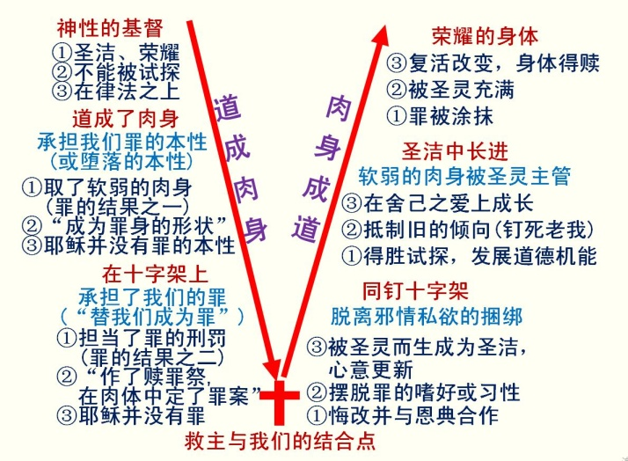
大家看黑板上这个图，黑板上这个图我们是一个“V”字形。这个V字形的左边，是耶稣从天上到地上，一直到十字架上的过程。这个V字形的右边，是我们在十字架上开始，倒着升天的过程。这个是耶稣为我们做了什么？然后开始到我们身上成就的一个步骤，并且代表胜利——V是不是代表胜利？然后这个转折点是不是十字架？然后左边是耶稣，上帝在他身上显现，右边是成就在我们身上。左边彰显了上帝的奥秘，右边是上帝的奥秘要成全。耶稣最开始在天上，是带着荣耀在天上。当他成为肉身的时候，是什么意思呢？也就是取了肉身，取了人性。但是圣灵住在他的里面，所以上帝照样在这个肉身里面得以彰显，就是肉身加圣灵，这就是耶稣在地上的生涯。

但是耶稣的降卑，没有到这里为止。当他在十字架上的时候，他不再是仅仅取了肉身，并且直接担负了什么？——罪，直接担负了罪。也就是说，当耶稣在十字架上的时候，他带着肉身，同时又担负着罪。那么和一个堕落的罪人是一样的，是不是？那么我们是不是在带着肉身在地上生活？是不是也犯过罪，在我们身上有罪担在我们的身上？所以耶稣在十字架的时候，就是取了和我们一模一样的(肉身)这种程度。但是这个时候发生了什么事情呢？圣灵让耶稣从死里复活了，这就是耶稣的死和复活。

那么这个事情怎么应验到我们身上来呢？我们是带着罪的本性的肉身，也是担负着罪担的一个人。但是我们受洗——受洗和耶稣钉十字架是相同的意义。结果怎么样呢？结果圣灵就会进入到我们里面来。圣灵进到我们里面来就脱离了罪，我们就变成了堕落本性的肉身，但是圣灵可以在里面掌管，这就是重生以后圣化的基督徒。但是到了最后，我们也要脱离这个堕落的本性这个肉身，然后荣耀化，变成荣耀的身体，升到天上去。这和耶稣的过程是不是刚好相反的？也就是说十字架以后，圣灵就开始把耶稣所成就的事情贯彻到我们身上，就这个意思。

因为耶稣信赖上帝，爱上帝，也知道了罪的可怕，体验到了罪与上帝隔绝的苦。在这样的苦难当中，他诚心的顺服上帝，所以上帝就把他罪的死的痛苦给解释了。同样的，我们是罪人，我们受洗的时候是什么意思呢？就像我们是挂在十字架上一样，这个时候我们充分的体验到罪的可怕，然后罪将会受到上帝的审判和灭亡的痛苦。并且就算是这样的一个该死的罪人，但是我们信赖上帝，爱上帝，我们诚心愿意顺服上帝。这个时候同样圣灵就进到我们里面来，把这个罪的这种痛苦给解释了，是不是这样的意思？是不是？

耶稣告诉我们什么呢？带着肉身没有关系，只要有圣灵同在，可以让上帝彰显。担负着罪也没有关系，耶稣在十字架上是不是担负着罪？但是担负着罪，又挂在十字架上，就算是这样，他仍然转向上帝，信赖上帝，诚心顺服，上帝可以让他活回来。所以我们现在是犯了罪的罪人，但是(如果)我们在十字架上，我们感受到自己的罪，感受太需要上帝了。我们也唯一的指望就是这位上帝的怜悯，并且我们的心真的是愿意诚心顺服他。这个时候圣灵就会进来，使我们脱离这个罪担，也就是脱离魔鬼的捆绑，这就是复活，灵性上的复活，这就是重生。

重生以后就和耶稣在地上的生涯是一样的了，带着肉身，但是有圣灵同在，就要把上帝彰显出来。我们带着肉体不要紧，我们犯了罪不要紧，但是现在重新认识这位上帝，诚心顺服，那么圣灵会让我们挣脱罪，并且继续和我们同在，让我们胜过罪的本性，最后把我们带到荣耀里去。所以大家理解这个福音吗？是不是这个福音在《使徒行传》第二章里面，已经清楚的讲述过了，已经都说明过了。所以保罗不是说了，

敬虔的奥秘——就是永远的福音(三天使信息)
【提前3:16】 大哉，敬虔的奥秘！无人不以为然：就是上帝在肉身显现，被圣灵称义（或作：在灵性称义），被天使看见，被传于外邦，被世人信服，被接在荣耀里。是不是这个图的意义？这就是使徒们所传的福音。这也就是《启示录》里面的“永远的福音”，这也就是“上帝的奥秘”——上帝在肉神显现的奥秘。所以当人诚心顺服的时候，上帝的灵就会进来，挣脱罪，并且胜过罪的本性，最后脱离罪的本性荣耀化。圣灵一点一点的在我们的里面开始扩展，直到抑制不住的荣耀，透过我们的身体和面光，彰显出来，这是上帝在我们里面彰显，这就是荣耀的福音。这就是第三位天使的信息，这就是永远的福音。就是相信这样的福音，使徒门所传的，到这个时代要成全。《启示录》就是说明这一点，上帝的奥秘成全的时候。

所以《使徒行传》第二章里面有五旬节，有五旬节初熟的果子。《启示录》十四章有住棚节，有住棚节初熟的果子。在《使徒行传》第二章有早雨圣灵，有宣教的能力。在《启示录》十四章有晚雨圣灵，有把三天使信息传遍世界收割的能力。在《使徒行传》的第二章，有使徒所传的福音，有耶稣的死和复活所带来的真实的意义，那是福音的开始，这个“不变的福音”就是“永远的福音”。在《启示录》有这个福音的成全，有上帝奥秘的成全。

